Для вас, родители! 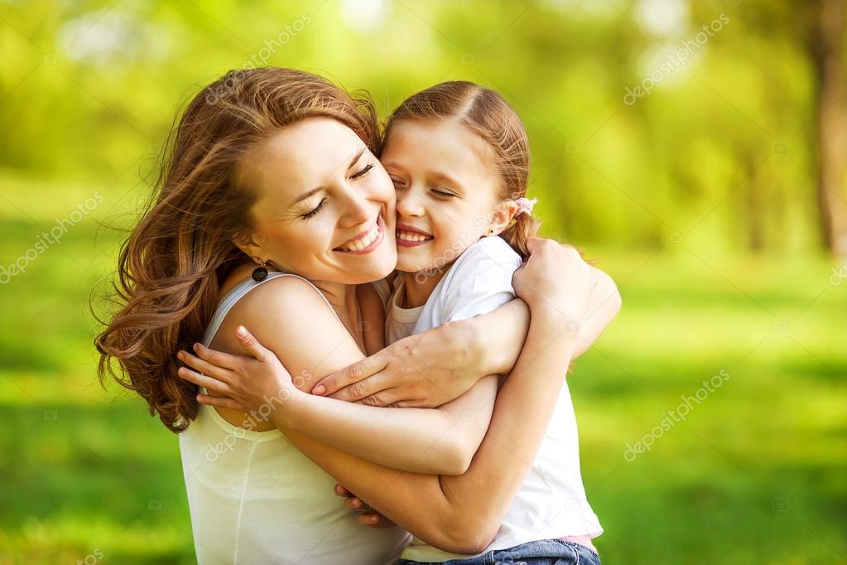

Любите и обнимайте своего ребенка!!!
Уважаемые родители, немного интересной информации про «обнимашки». Оказывается, объятия - это не только очень приятное, но и полезное занятие.

Обнимая кого-то, мы чувствуем себя лучше
Обнять кого-то — это не просто прикоснуться к человеку и почувствовать душевное тепло, а намного больше. Когда мы заключаем другого человека (кстати, и обожаемую собаку, кошку или любого другого пушистика) в объятия, выделяется окситоцин (его так и называют — «гормон объятий»), благодаря которому мы по-настоящему ощущаем тепло и нежность. Социальные связи не обходятся без химии: «Окситоцин — это нейропептид, способствующий появлению таких чувств, как привязанность, доверие и общность», — рассказывает психолог Мэтт Хертенштейн. «Взаимодействие с окружающими людьми действительно основано на биологических процессах».

Объятия снижают давление
Гормоны, которые выделяются в организме, пока мы наслаждаемся объятиями, позитивно влияют не только на чувства, но и на соматическое здоровье. Когда кто-то до вас дотрагивается, вы ощущаете прикосновение на коже, что активизирует рецепторы давления — тельца Пачини. Эти тельца посылают сигнал блуждающему нерву, волна которого ответственны за множество вещей, происходящих в нашем теле, и в том числе за снижение артериального давления.

Люди обнимаются примерно по 1 часу в месяц
По статистике, за месяц мы целый час проводим в объятиях других людей. Вам кажется, что это мало? И да, и нет. Если исходить из того, что у нас есть 720 часов в месяц, 240 из которых мы спим, 240 — работаем, то остается еще столько же времени, когда можно обниматься. Но вы знали, что обычно объятие длится 10 секунд? Несложные расчеты показывают: за месяц вы таете от нежности 360 раз. Внушительная цифра!

Крепкие объятия прогоняют наши страхи
Исследование страхов и уверенности в себе, опубликованное в журнале Psychological Science, показало, что объятия и прикосновения серьезно снижают страх смерти. Интересно, что любые «обнимашки», даже с плюшевым мишкой, утешают человека и уменьшают экзистенциальные страхи (боязнь будущего, перемен, открытого или закрытого пространства, страх непонятного, боязнь сойти с ума или потерять контроль). Даже мимолетные и, казалось бы, незаметные взаимодействия помогают человеку справляться с беспокойством намного эффективнее. Это очень мощный механизм, который поддерживает в нас ощущение наполненности жизни смыслом и важными вещами.

Объятия защищают сердце от болезней
Крепче прижимайтесь друг к другу! Ведь объятия с любимыми — это бальзам для вашего сердца в прямом и переносном смысле. Даже двадцати секундный «hug-сеанс» значительно уменьшает вред, который наносит сердечно-сосудистой системе и всему организму стресс. В эксперименте, проведенном в Университете Северной Каролины, получили любопытные данные. Выяснилось, что у людей, которые не обнимались и не держались за руки со своими возлюбленными до того, как поговорить о недавнем событии, до сих вызывающем отрицательные эмоции, злость и напряженность, частота сердечных сокращений подскочила аж на 10 пунктов (против плюс пяти пунктов у тех, кто контактировал с партнером).

Объятия помогают сохранить семью
Среди американцев проводился опрос, который выявил удивительную зависимость. Если супруги часто обнимают и касаются друг друга, их брак длится дольше, чем в семьях, где физический контакт сведен к минимуму.

Людям в возрасте объятия особенно нужны
Ученые из Университета штата Огайо, США, сообщают, что физический контакт приобретает особую важность с годами: чем старше человек, тем менее крепким становится его здоровье. Объятия необходимы для того, чтобы поддерживать хорошее самочувствие. С годами нас все чаще и чаще накрывает чувство одиночества, особенно остро его ощущают пожилые. Опасность в том, что ощущения покинутости и социальной изоляции повышают уровень стресса. А это влияет на соматическое здоровье не лучшим образом. Обнимая кого-то, мы чувствуем, что не одни в этом огромном мире.

Объятия — естественный антистрессовый препарат
Чувствуете, что вы уже на последнем издыхании? Выжаты, как лимон, по которому еще и проехался асфальтоукладчик? Нет сил и энергии? Срочно отправляйтесь на поиски того, кого можно затискать! Объятия резко снижают количество гормона стресса, кортизола. Кроме того, уходит напряжение, а тело посылает «успокаивающие» сигналы мозгу: «Не о чем волноваться, друг!»

Обнимайте своих (и чужих тоже) детей
Хотите сделать что-нибудь полезное для будущего поколения? Тогда дарите объятия детям, пока они еще маленькие. В Университете Эмори нашли связь между прикосновениями и снижением стресса в раннем периоде жизни. Исследование, правда, проводилось на крысах, но научные умы утверждают, что это справедливо и для человека. Если обнимать детей почаще, они будут лучше справляться со стрессом, когда станут взрослыми. Есть кое-то и пострашнее. Детки, которых не обнимают, могут запаздывать в интеллектуальном развитии: исследования показали, что такие малыши начинают ходить, разговаривать и читать позже сверстников.
_______________________________________________________________

